虚方法：（简单来说，虚方法就是可以被子类重写的方法，如果子类重写了虚方法，那么运行时将使用重写后逻辑，如果没有重写，则使用父类中虚方法中的逻辑。）

用virtual修饰的方法叫做虚方法

虚方法可以在子类中通过override关键字（必须使用）来重写

常见的虚方法：ToString() Equals

抽象方法：

抽象类与抽象方法由abstract修饰

重写：不同对象对于同一个方法调用的不同行为（指不同对象收到相同消息时，会产生不同的行为）

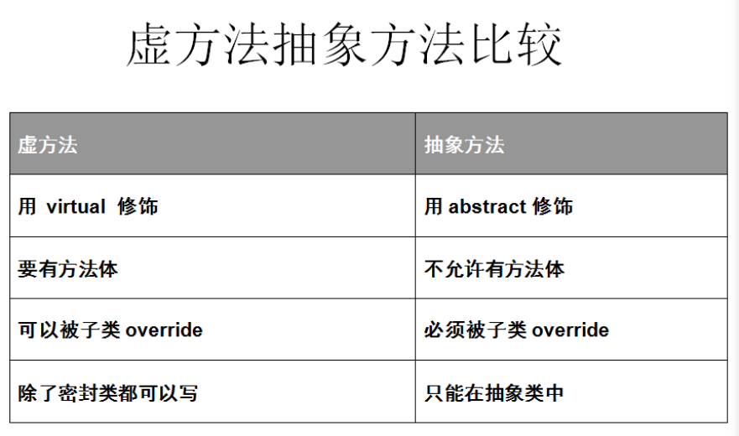

抽象类往往用来表征对问题领域进行分析、设计中得出的抽象概念，是对一系列看上去不同，但本质上相同的具体概念的抽象。（对一系列事物的抽象）

子类继承抽象类，需要override抽象类中的抽象属性和抽象方法，如果有未override的，则子类也必须为抽象类。

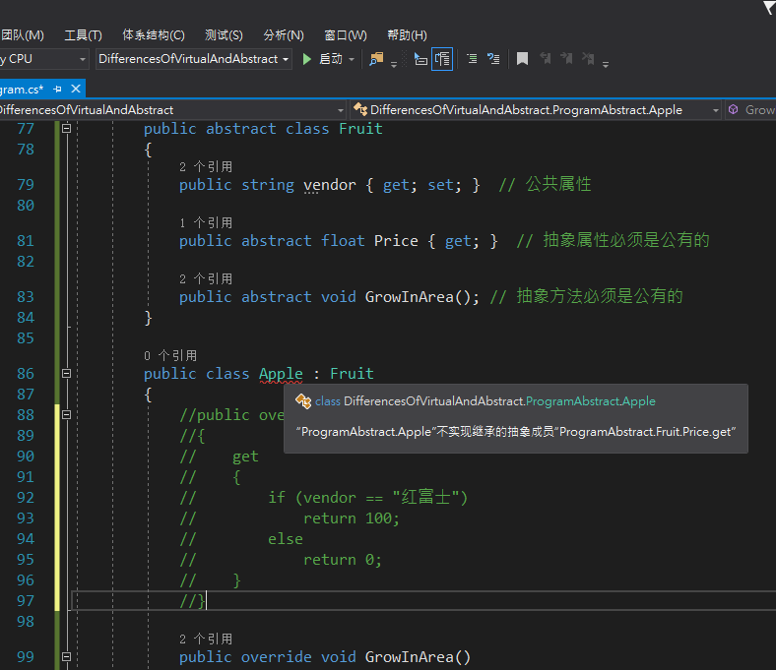

如图所示，没有override完全所有的抽象类和抽象属性就会发生报错。

* 抽象类中的抽象属性和抽象方法必须是公有的，因此必须有public修饰符
* 子类必须override抽象类中的所有抽象属性和抽象方法，如果没有全部override，那么子类必须是抽象类
* 抽象类中可以有非抽象属性和非抽象方法，也可以是私有或者公有，但是如果私有的话子类就不能访问，所以一般情况下设置为公有。
* 有抽象方法或抽象属性的类一定是抽象类，抽象类中的属性或方法不一定都是抽象类。